[华中科技大学同济医学院教授论文图片重复被质疑](https://mp.weixin.qq.com/s?__biz=Mzk1Nzk5NzI3Mw==&mid=2247484733&idx=3&sn=ecc71d70998c3547d8f7ea705fe3db32)

原创观观[图片观察](javascript:void(0);)2025-04-18 17:06:24广东

这篇2020年发表的Proceedings of the National Academy of Sciences期刊，主要由Yi Zhang , Yunliang Guan , Susu Pan , Lihong Yan , Ping Wang , Zhuo Chen , Qing Shen , Faming Zhao , Xin Zhang , Juan Li , Juxue Li  , Dongsheng Cai  , Guo Zhang 共同完成，近期图片重复引起质疑

**论文信息**

标题：Hypothalamic extended synaptotagmin-3 contributes to the      development of dietary obesity and related metabolic disorders

作者：Yi Zhang, Yunliang Guan, Susu Pan, Lihong Yan, Ping Wang, Zhuo      Chen, Qing Shen, Faming Zhao, Xin Zhang, Juan Li, Juxue Li, Dongsheng Cai,      Guo Zhang

期刊：Proc Natl Acad Sci U S A

发表日期：2020年8月18日

DOI：10.1073/pnas.2004392117

PMID：32747560

PMCID：PMC7443966

**质疑内容**

橙色框框比预期的要相似得多！

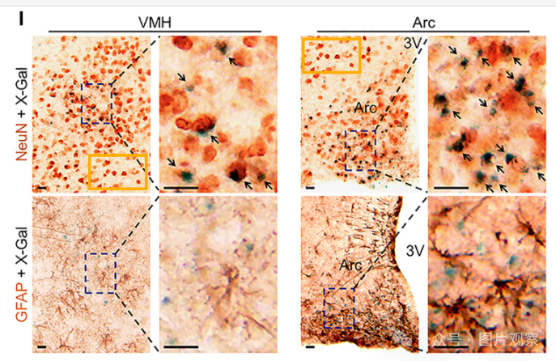

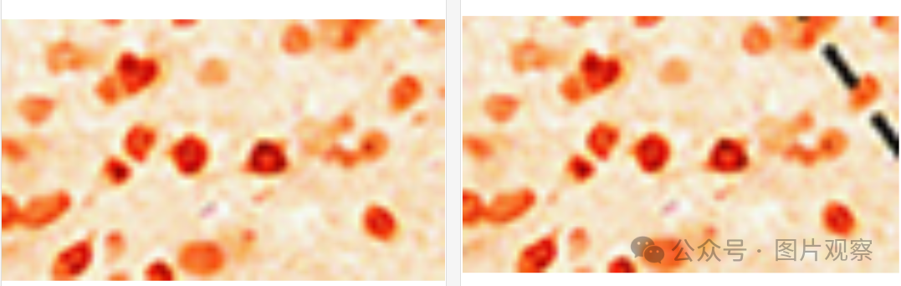



**END**



**#**

**扫码关注我们**



Don't be ashamed



专注于国内论文质疑报道

**欢迎投稿联系**